ΠΡΟΔΙΑΓΡΑΦΗ ΕΝΟΠΛΩΝ ΔΥΝΑΜΕΩΝ
ΠΕΔ-Α-00218 ΕΚΔΟΣΗ 2^{η}

ΔΟΧΕΙΑ ΚΑΙ ΚΑΛΥΜΜΑΤΑ ΛΕΥΚΟΥ ΠΟΛΥΠΡΟΠΥΛΕΝΙΟΥ ΣΥΣΣΩΡΕΥΤΩΝ

ΟΚΤΩΒΡΙΟΥ 2025

ΕΛΛΗΝΙΚΗ ΔΗΜΟΚΡΑΤΙΑ
ΥΠΟΥΡΓΕΙΟ ΕΘΝΙΚΗΣ ΑΜΥΝΑΣ

ΑΔΙΑΒΑΘΜΗΤΟ – ΑΝΑΡΤΗΤΕΟ
ΣΤΟ ΔΙΑΔΙΚΤΥΟ

ΠΙΝΑΚΑΣ ΠΕΡΙΕΧΟΜΕΝΩΝ

ΣΕΛΙΔΑ
- ΠΕΔΙΟ ΕΦΑΡΜΟΓΗΣ 1
- ΣΧΕΤΙΚΑ ΕΓΓΡΑΦΑ 1
- ΤΑΞΙΝΟΜΗΣΗ 1
- ΤΕΧΝΙΚΑ ΧΑΡΑΚΤΗΡΙΣΤΙΚΑ 2
- Ορισμός Υλικού/Επίσημα Δείγματα Υπηρεσίας. 2
- Φυσικά Χαρακτηριστικά 2
- Αξιοπιστία 2
- Σχεδίαση και Κατασκευή 3
- Επισήμανση Υλικού 3
5. ΣΥΣΚΕΥΑΣΙΑ 3
6. ΑΠΑΙΤΗΣΕΙΣ ΣΥΜΜΟΡΦΩΣΗΣ ΥΛΙΚΟΥ 3
6.1 Συνοδευτικά Έγγραφα/Πιστοποιητικά 3
6.2 Επιθεωρήσεις / Δοκιμές / Δειγματοληψία ` 5
6.3 Επιβολή Έκπτωσης-Απόρριψη Παρτίδας 10
7. ΛΟΙΠΕΣ ΑΠΑΙΤΗΣΕΙΣ 11
7.1 Χρόνος Παράδοσης 11
7.2 Τόπος Παράδοσης 11
8. ΣΗΜΕΙΩΣΕΙΣ 11
9. ΠΡΟΤΑΣΕΙΣ ΒΕΛΤΙΩΣΗΣ ΤΕΧΝΙΚΗΣ ΠΡΟΔΙΑΓΡΑΦΗΣ 11
ΠΡΟΣΘΗΚΗ "I" – “Μέθοδοι Εργαστηριακού Ελέγχου” Ι-1
ΠΡΟΣΘΗΚΗ "IΙ" – “Κατασκευαστικά Σχέδια Δοχείου και Καλύμματος
Συσσωρευτή 12V/45ΑΗ” II-1

ΠΡΟΣΘΗΚΗ "III" – “Κατασκευαστικά Σχέδια Δοχείου και Καλύμματος
Συσσωρευτή 12V/70ΑΗ” ΙΙΙ-1

ΠΡΟΣΘΗΚΗ "IV" – “Κατασκευαστικά Σχέδια Δοχείου και Καλύμματος
Συσσωρευτή 12V/100ΑΗ” IV-1

ΠΡΟΣΘΗΚΗ "V" – “Κατασκευαστικά Σχέδια Δοχείου και Καλύμματος
Συσσωρευτή 12V/140-180ΑΗ” V-1

ΠΡΟΣΘΗΚΗ "VI" – “Υποδείγματα Καρτέλας Βιομηχανικού Προτύπου
και Δείγματος-Αντιδείγματος’’ VI-1

ΠΡΟΣΘΗΚΗ "VII" – “Τυχαία Δειγματοληψία’’ VII-1

ΠΡΟΣΘΗΚΗ “VIII” – “ΥΠΟΔΕΙΓΜΑ ΦΥΛΛΟΥ ΣΥΜΜΟΡΦΩΣΗΣ” VIII-1

1. ΠΕΔΙΟ ΕΦΑΡΜΟΓΗΣ

Η παρούσα Προδιαγραφή Ενόπλων Δυνάμεων (ΠΕΔ) καθορίζει τα χαρακτηριστικά και τις απαιτήσεις της Υπηρεσίας για την προμήθεια δοχείων και καλυμμάτων από λευκό πολυπροπυλένιο για συσσωρευτές, που προορίζονται για στρατιωτική χρήση.

2. ΣΧΕΤΙΚΑ ΕΓΓΡΑΦΑ

2.1 ΕΛΟΤ ΕΝ 50342-2: Μπαταρίες Μολύβδου Εκκίνησης - Μέρος 2: Διαστάσεις μπαταριών και σήμανση ακροδεκτών.

2.2 ΕΛΟΤ ΕΝ 50342-4: Μπαταρίες Μολύβδου Εκκίνησης - Μέρος 4: Διαστάσεις μπαταριών για βαρέα οχήματα.

2.3 BCIS-01:BCI Method for Assignment of Group Numbers

2.4 IEC 60095-2:2021 Μπαταρίες εκκίνησης μολύβδου – οξέως, Μέρος 2 Διαστάσεις των μπαταριών και διαστάσεις σημανσεις ακροδεκτών (Lead- acid starter batteries – Part 2 Dimensions of batteries and dimesions and marketing of terminals)

2.5 "Κανονισμός (ΕΚ) αριθμ. 1907/2006 του Ευρωπαϊκού Κοινοβουλίου και του Συμβουλίου της 18^{ης} Δεκεμβρίου 2006, για την καταχώρηση, την αξιολόγηση, την αδειοδότηση και τους Περιορισμούς των Χημικών Προϊόντων (REACH)", όπως τροποποιήθηκε και ισχύει.

2.6 Κανονισμός (ΕΚ) αριθ. 2195/2002 του Ευρωπαϊκού Κοινοβουλίου και του Συμβουλίου της 5^{ης} Νοεμβρίου 2002 περί του Κοινού Λεξιλογίου για τις Δημόσιες Συμβάσεις (CPV), όπως έχει τροποποιηθεί και ισχύει.

2.7 Ν.4412/2016 Δημόσιες Συμβάσεις Έργων, Προμηθειών και Υπηρεσιών (Προσαρμογή στις Οδηγίες 2014/24/ΕΕ και 2014/25/ΕΕ).

2.8 Τα σχετικά έγγραφα, στην έκδοση που αναφέρονται, αποτελούν μέρος της παρούσας ΠΕΔ. Για τα έγγραφα, για τα οποία δεν αναφέρεται έτος έκδοσης, εφαρμόζεται η τελευταία έκδοση, συμπεριλαμβανομένων των τροποποιήσεων που είναι σε ισχύ. Σε περίπτωση αντίφασης της παρούσας ΠΕΔ με μνημονευόμενα πρότυπα, κατισχύει η προδιαγραφή, υπό την προϋπόθεση ικανοποίησης της ισχύουσας νομοθεσίας της Ελληνικής Δημοκρατίας και της Ευρωπαϊκής Ένωσης.
3. ΤΑΞΙΝΟΜΗΣΗ

3.1 Κλάση Υλικού

Τα δοχεία και καλύμματα λευκού πολυπροπυλενίου συσσωρευτών που περιγράφονται στην παρούσα ΠΕΔ ανήκουν στην κλάση 8110 (Drums and Cans, Δοχεία και Κουτιά) κατά NATO ACodP-2/3, ενώ ο κωδικός κατά CPV είναι 19732000-6 «Πολυπροπυλένιο».

4. ΤΕΧΝΙΚΑ ΧΑΡΑΚΤΗΡΙΣΤΙΚΑ

4.1 Ορισμός Υλικού/Επίσημα Δείγματα Υπηρεσίας

4.1.1 Το προς προμήθεια υλικό είναι: «Δοχεία και καλύμματα συσσωρευτών από λευκό πολυπροπυλένιο».

4.1.2 Τα επίσημα δείγματα της Υπηρεσίας (εφόσον υπάρχουν) και τα οποία δίδονται κατά την διαδικασία προκήρυξης διαγωνισμού προμήθειας του υλικού, ισχύουν μόνο για τα χαρακτηριστικά που αναγράφονται στις καρτέλες τους. Σε περίπτωση που υπάρχουν ασυμφωνίες μεταξύ των επισήμων δειγμάτων και όρων της ΠΕΔ που δεν διευκρινίζονται αλλού, υπερισχύει η ΠΕΔ. Τα επίσημα δείγματα δεν ισχύουν για τυχόν κακοτεχνίες ή κατασκευαστικές ατέλειες που μπορεί να υπάρχουν σε αυτά.

4.1.3 Τα επίσημα δείγματα φέρουν καρτέλα και μολυβδοσφραγίδα τα οποία σε καμία περίπτωση δεν αφαιρούνται. Η αφαίρεση της μολυβδοσφραγίδας ή της καρτέλας του δείγματος ή αποκοπή του σπάγκου πρόσδεσής τους, σημαίνει την καταστροφή του. Επίσης απαγορεύεται η αναγραφή στοιχείων ή αλλοίωση των χαρακτηριστικών του δείγματος, καθόσον αυτό σημαίνει επίσης την καταστροφή του.

4.2 Φυσικά Χαρακτηριστικά

4.2.1 Τα δοχεία και τα καλύμματα κατασκευάζονται από συμπολυμερές λευκό πολυπροπυλένιο.

4.2.2 Οι ακροδέκτες κατασκευάζονται από κράμα μολύβδου – αντιμονίου.
4.3 Σχεδίαση και Κατασκευή

Οι διαστάσεις, οι κατασκευαστικές λεπτομέρειες και άλλα στοιχεία κατασκευής, φαίνονται στα σχέδια που υπάρχουν στις Προσθήκες II έως V, καθώς και παρακάτω στην παρούσα ΠΕΔ.
4.4 Επισήμανση Υλικού

Σε κάθε ξεχωριστή συσκευασία τοποθετείται ετικέτα µε τα παρακάτω στοιχεία:

4.4.1 Το είδος του υλικού και ο αριθμός ονομαστικού του.

4.4.2 Η ποσότητα των περιεχομένων τεμαχίων.

4.4.3 Ο αριθμός και η ημερομηνία σύμβασης.

4.4.4 Τα στοιχεία του προμηθευτή και του κατασκευαστή.
5. ΣΥΣΚΕΥΑΣΙΑ
5.1. Τα δοχεία και τα καλύμματα συσκευάζονται σε συσκευασία που εξασφαλίζει την αποτελεσματική προστασία τους από τον ήλιο, όπως κατάλληλο πλαστικό ή χαρτοκιβώτιο. Τεμάχια του ίδιου τύπου θα συσκευάζονται σε παλέτες.
6. ΑΠΑΙΤΗΣΕΙΣ ΣΥΜΜΟΡΦΩΣΗΣ ΥΛΙΚΟΥ

6.1 Συνοδευτικά Έγγραφα/Πιστοποιητικά

6.1.1 Για τα υλικά της παραγράφου 1, οι προσφέροντες, πριν τη διαμόρφωση της προσφοράς τους, υποχρεούνται να λάβουν γνώση των χαρακτηριστικών από το τηρούμενο αντίστοιχο επίσημο δείγμα της Υπηρεσίας (εφόσον υπάρχει) και να ζητήσουν από την αρμόδια Υπηρεσία διευκρινίσεις ή επεξηγήσεις προκειμένου να σχηματίσουν πλήρη αντίληψη των απαιτήσεων αυτής. Οι προσφέροντες θα συμπεριλάβουν στο φάκελο τεχνικής προσφοράς τα ακόλουθα:

6.1.1.1 Αντίγραφο ισχύοντος Πιστοποιητικού Συμμόρφωσης Συστήματος Διαχείρισης της Ποιότητας κατά ISO 9001, για το δηλωθέν εργοστάσιο / βιοτεχνία κατασκευής των δοχείων και καλυμμάτων λευκού προπυλενίου συσσωρευτών. Το πιστοποιητικό θα έχει εκδοθεί από φορέα διαπιστευμένο από το ΕΣΥΔ ή άλλο φορέα διαπίστευσης, που μετέχει σε Συμφωνία Αμοιβαίας Ισότιμης Αναγνώρισης με το ΕΣΥΔ σχετικά με την Πιστοποίηση Συστημάτων Διαχείρισης της Ποιότητας.

6.1.1.2 Τεχνικά φυλλάδια (prospectus) του κατασκευαστή με την ονομασία και φωτογραφίες του προσφερόμενου υλικού.

6.1.1.3 Συμμόρφωση με τις απαιτήσεις του Κανονισμού REACH
Οι συμμετέχοντες στο Διαγωνισμό υποχρεούνται, μαζί με την τεχνική τους προσφορά, να προσκομίσουν Υπεύθυνη Δήλωση, στην οποία θα δηλώνουν ότι τα υπό προμήθεια είδη συμμορφώνονται με τις απαιτήσεις του Κανονισμού ΕΚ 1907/2006-REACH (Registration, Evaluation and Authorization of Chemicals) της Ευρωπαϊκής Ένωσης. Η δήλωση αυτή αφορά στα παρασκευάσματα καθώς και σε όλα τα αντικείμενα τα οποία περιέχουν χημικές ουσίες στη σύστασή τους ή στα οποία έχουν εφαρμοστεί χημικές ουσίες και παρασκευάσματα κατά την παραγωγή τους. Η Υπηρεσία, μετά την υπογραφή της σύμβασης, διατηρεί το δικαίωμα όπου και όταν κριθεί αναγκαίο, να ζητήσει να προσκομιστούν δικαιολογητικά τεκμηρίωσης ή να διενεργηθούν εργαστηριακές δοκιμές.

6.1.1.4 Στην προσφορά που θα κατατίθεται να γίνεται υποχρεωτική αναφορά στο σύστημα αξιοπιστίας που εφαρμόζει ο οίκος κατασκευής (εργοστάσιο) για την προς προμήθεια του υλικού: «δοχεία και καλύμματα συσσωρευτών από λευκό πολυπροπυλένιο», υπό μορφή ΒΕΒΑΙΩΣΗΣ του οίκου κατασκευής, στην οποία να βεβαιώνονται ή να δηλώνονται τα παρακάτω:

6.1.1.4.1 Ότι το εργοστάσιο κατασκευής του υλικού: «δοχεία και καλύμματα συσσωρευτών από λευκό πολυπροπυλένιο», είναι πιστοποιημένο κατά ISO 9001:2015, ή μεταγενέστερο.

6.1.1.4.2 Η χρονολογία που έχουν κατασκευαστεί τα προσφερόμενα υλικά.

6.1.1.4.3 Διευκρινίζεται ότι στην παραπάνω Βεβαίωση ή Υπεύθυνη Δήλωση πρέπει κατά περίπτωση να φαίνεται:

6.1.1.4.3.1 Ο φορέας που πραγματοποίησε την πιστοποίηση.

6.1.1.4.3.2 Η χρονολογία πιστοποίησης του εργοστασίου.

6.1.1.4.3.3 Ο χρόνος λήξης της πιστοποίησης.

6.1.1.4.3.4 Ο αριθμός πιστοποίησης.

6.1.1.4.3.5 Ονοματεπώνυμο του υπεύθυνου του φορέα, που πραγματοποίησε την πιστοποίηση του εργοστασίου, με τη διεύθυνσή του, τον αριθμό του τηλεφώνου και του email.

6.1.1.5 Φύλλο Συμμόρφωσης

Ο προμηθευτής είναι υποχρεωμένος στην προσφορά του να επισυνάψει συμπληρωμένο αναλυτικό φυλλάδιο με τίτλο «ΕΝΤΥΠΟ ΣΥΜΜΟΡΦΩΣΗΣ ΠΕΔ», σύμφωνα με το υπόδειγμα που βρίσκεται αναρτημένο στο φάκελο «ΕΝΤΥΠΑ», αφού προηγουμένως επιλεγεί «ΝΟΜΟΘΕΣΙΑ-ΕΝΤΥΠΑ-ΥΠΟΔΕΙΓΜΑΤΑ», μέσω της ηλεκτρονικής εφαρμογής διαχείρισης ΠΕΔ (ΗΕΔ-ΠΕΔ), στη διαδικτυακή τοποθεσία https://prodiagrafes.army.gr . Διευκρινίζεται ότι, η κατάθεση του Φύλλου Συμμόρφωσης δεν απαλλάσσει τους προμηθευτές από την υποχρέωση υποβολής των κατά περίπτωση δικαιολογητικών, που καθορίζονται με την παρούσα ΠΕΔ.
ΠΡΟΣΦΟΡΑ ΧΩΡΙΣ Ή ΜΕ ΕΛΛΙΠΕΣ ΦΥΛΛΟ ΣΥΜΜΟΡΦΩΣΗΣ ΘΑ ΑΠΟΡΡΙΠΤΕΤΑΙ.

6.1.2 Ομοίως στο στάδιο παράδοσης-παραλαβής υλικών, ο προμηθευτής θα υποβάλει τα έγγραφα των παραπάνω παραγράφων 6.1.1.1, 6.1.1.2 και 6.1.1.3.

6.1.3 Ενημερωτικό Σημείωμα Κατασκευαστή

Κάθε παρτίδα, κατά την διαδικασία παραλαβής, θα συνοδεύεται από το ενημερωτικό σημείωμα κατασκευαστή στην Ελληνική ή Αγγλική γλώσσα, καθώς και οποιοδήποτε άλλο απαραίτητο πληροφοριακό στοιχείο, που κατά την κρίση του κατασκευαστή, θα περιέχει έντυπες πληροφορίες τουλάχιστον για τα ακόλουθα:

6.1.3.1 Κωδικούς προτύπων κατασκευής.

6.1.3.2 Εμπορικό σήμα ή/και επωνυμία κατασκευαστή ή αντιπροσώπου του.

6.1.3.3 Συνθήκες αποθήκευσης.

6.1.3.4 Ημερομηνία παραγωγής.

6.2 Επιθεωρήσεις-Δοκιμές-Δειγματοληψία

6.2.1 Προδείγματα Μειοδοτών για Μαζική Παραγωγή (Βιομηχανικό Πρότυπο)

6.2.1.1 Ο προμηθευτής, στον οποίο έχει κατακυρωθεί ο διαγωνισμός, πριν προβεί στη μαζική παραγωγή του είδους, οφείλει να προσκομίσει δύο (2) δείγματα στην Επιτροπή Παραλαβής, ή στη Δνση που διενεργεί την προμήθεια σε περίπτωση που δεν έχει συγκροτηθεί η επιτροπή αυτή. Εφόσον τα δείγματα κριθούν κατάλληλα, ο πρόεδρος της Επιτροπής τα επισημοποιεί για την συγκεκριμένη σύμβαση προμήθειας, για να χρησιμοποιηθούν από τον προμηθευτή ως βιομηχανικά πρότυπα. Σε περίπτωση που τα δείγματα κριθούν ακατάλληλα, ο προμηθευτής κατασκευάζει νέα δείγματα και τα προσκομίζει εκ νέου στην παραπάνω επιτροπή.

6.2.1.2 Τα δύο (2) δείγματα του προμηθευτή στον οποίο θα κατακυρωθεί ο διαγωνισμός, θα επισημοποιούνται από την Επιτροπή Αξιολόγησης και θα αποτελούν, το μεν πρώτο το βιομηχανικό πρότυπο (τοποθετείται καρτέλα σύμφωνα με το υπόδειγμα της Προσθήκης VI), το οποίο δίνεται στον προμηθευτή για την έναρξη μαζικής παραγωγής, το δε δεύτερο το επίσημο δείγμα, με βάση το οποίο θα γίνεται από την Επιτροπή Ελέγχου και Παραλαβής ο μακροσκοπικός έλεγχος των παραδιδόμενων ειδών, τηρείται με μέριμνα της επιτροπής, μέχρι την ολοκλήρωση της παραλαβής της συνολικής ποσότητας.

6.2.1.3 Η επισημοποίηση των δειγμάτων από την Επιτροπή Παραλαβής, προκειμένου να χρησιμοποιηθούν ως βιομηχανικά πρότυπα, δεν απαλλάσσει τον προμηθευτή από την ευθύνη τήρησης όλων των όρων της ΠΕΔ για ενδεχόμενες εκτροπές που θα διαπιστωθούν κατά τους εργαστηριακούς ελέγχους.

6.2.1.4 Από τα εξετασθέντα και τελικά επισημοποιηθέντα δείγματα, το ένα παραμένει στην επιτροπή και το άλλο δίδεται στον προμηθευτή. Τα δύο (2) αυτά δείγματα βαρύνουν τον προμηθευτή και του επιστρέφονται με την ολοκλήρωση της σύμβασης, ή προσμετρούνται στην τελευταία μερίδα και συμπληρώνουν την ποσότητα της προμήθειας (εφόσον η κατάστασή τους είναι άριστη).
6.2.2 Μερίδα

Τα δοχεία-καλύμματα συσσωρευτών παραδίδονται κατανεμημένα σε μερίδες των 3.000 σετ (δοχείο-κάλυμμα), οι οποίες (μερίδες) και αριθμούνται. Αν ο αριθμός των σετ που πρόκειται να κατασκευαστούν δεν είναι ακέραιο πολλαπλάσιο του 3.000, τα επιπλέον σετ συμπεριλαμβάνονται στην προηγούμενη μερίδα αν δεν υπερβαίνουν τα 1.500 σετ, διαφορετικά αποτελούν ξεχωριστή μερίδα. Τα δοχεία-καλύμματα συσσωρευτών παραδίδονται χωρισμένα σε μερίδες στις αποθήκες της Υπηρεσίας που καθορίζεται στη σύμβαση, µε δαπάνη και μέριμνα του προμηθευτή.
6.2.3 Μακροσκοπικός Έλεγχος

Από κάθε μερίδα, η Επιτροπή Ελέγχου και Παραλαβής, επιλέγει µε τη μέθοδο της τυχαίας δειγματοληψίας που περιγράφεται στην Προσθήκη VII, δείγμα μακροσκοπικού ελέγχου σύμφωνα µε τον παρακάτω Πίνακα I που ακολουθεί:

ΠΙΝΑΚΑΣ I

ΠΛΗΘΟΣ ΣΕΤ ΜΕΡΙΔΑΣ | ΠΛΗΘΟΣ ΣΕΤ ΔΕΙΓΜΑΤΟΣ | ΠΛΗΘΟΣ  ΕΛΑΤΤΩΜΑΤΩΝ  ΠΟΥ ΟΔΗΓΕΙ ΣΕ  ΑΠΟΔΟΧΗ | ΠΛΗΘΟΣ  ΕΛΑΤΤΩΜΑΤΩΝ  ΠΟΥ ΟΔΗΓΕΙ ΣΕ  ΑΠΟΡΡΙΨΗ
Μέχρι 400 | 40 | 1 | 2
401-1000 | 80 | 3 | 4
Πάνω από 1000 | 125 | 5 | 6

6.2.4 Επιθεωρήσεις-Δοκιμές-Έλεγχοι Ποιότητας
6.2.4.1 Επιλογή Δειγμάτων-Αντιδειγμάτων

Από κάθε μερίδα, η Επιτροπή Παραλαβής παίρνει τυχαία δέκα (10) σετ (δοχεία µε τα ανάλογα καλύμματα), τα οποία κατανέμονται όπως παρακάτω:
α. Τρία (3) σετ στο Χημείο Ενόπλων Δυνάμεων.
β. Τρία (3) σετ στο 303 ΠΕΒ
γ. Τέσσερα (4) σετ στην Υπηρεσία που διενεργεί την προμήθεια, ως αντίδειγμα, όπου και τηρούνται μέχρι το τέλος της προμήθειας.

6.2.4.1.1 Τα τεμάχια δείγματος-αντιδείγματος θα αριθμούνται και θα φέρουν καρτέλα παρόμοια με το πρότυπο της Προσθήκης VΙ της παρούσας ΠΕΔ. Η καρτέλα θα υπογράφεται από την Επιτροπή Παραλαβής καθώς και από τον προμηθευτή ή νόμιμο εκπρόσωπο του. Στην καρτέλα θα αναγράφονται τα εξής:
α. Υπηρεσία προς την οποία αποστέλλονται τα τεμάχια δείγματος.
β. Αριθμός και ημερομηνία κατακύρωσης.
γ. Επωνυμία του προμηθευτή.
δ. Ονομασία του υλικού.
ε. Ημερομηνία παράδοσης και ημερομηνία δειγματοληψίας.
στ. Ο αύξων αριθμός δευτερογενούς συσκευασίας.

6.2.4.1.2 Τα δείγματα που καταστράφηκαν στους χημικούς και μακροσκοπικούς ελέγχους καθώς και τα αντιδείγματα, βαρύνουν τον προμηθευτή, ενώ τα υπόλοιπα υπολογίζονται μετά το τέλος της σύμβασης στην παραληφθείσα ποσότητα.

6.2.4.2 Μακροσκοπικός Έλεγχος

6.2.4.2.1 Ο μακροσκοπικός έλεγχος διενεργείται από την Επιτροπή Ελέγχου και Παραλαβής στο δείγμα μακροσκοπικού ελέγχου, που λαµβάνεται σύµφωνα µε τα καθοριζόμενα στην παράγραφο 6.2.3.

6.2.4.2.2 Ελέγχονται τα παρακάτω:

6.2.4.2.2.1 Η εµφάνιση των δοχείων και καλυµµάτων καθώς και οι διαστάσεις τους, σύµφωνα µε τα σχέδια των Προσθηκών της παρούσας ΠΕΔ και τα επίσηµα δείγματα (εφόσον υπάρχουν).

6.2.4.2.2.2 Κακοτεχνίες, ρωγµές και αλλοιώσεις στη υφή (γήρανση – αποπολυμερισμός).

6.2.4.2.2.3 Η συσκευασία, σύµφωνα µε την παράγραφο 5 της παρούσας ΠΕΔ.

6.2.4.2.2.4 Οι επισημάνσεις, σύµφωνα µε την παράγραφο 4.4 της παρούσας ΠΕΔ.

6.2.4.3 Έλεγχος Κατασκευαστικών Στοιχείων

6.2.4.3.1 Ο έλεγχος των κατασκευαστικών στοιχείων γίνεται στο 303 ΠΕΒ και περιλαμβάνει τον έλεγχο τριών (3) σετ (δοχεία µε τα ανάλογα καλύμματα) για κάθε μερίδα, όπως προβλέπεται στην παράγραφο 6.2.4.1. Για όλα τα σετ δοχείων και καλυμμάτων γίνεται έλεγχος βάση της παραγράφου 4.3 (Σχεδίαση και Κατασκευή - σχέδια που υπάρχουν στις Προσθήκες II έως V), προκειμένου να διαπιστωθεί η καταλληλότητα τους και η συμφωνία τους µε την παρούσα ΠΕΔ. Ο έλεγχος μπορεί να είναι και καταστροφικός με το κατεστραμμένο δείγμα να βαραίνει τον προμηθευτή.

6.2.4.3.2 Οι μεταλλικοί ακροδέκτες στα καλύμματα των δοχείων να είναι διαμορφωμένοι σε ενιαία γωνία με το συνθετικό υλικό στην εσωτερική πλευρά του καλύμματος και η εσωτερική επιφάνειά τους να είναι λεία και χωρίς υπολείμματα κατεργασίας για την απρόσκοπτη εισαγωγή του πόλου μέσα στον ακροδέκτη κατά την κατασκευή του συσσωρευτή.
6.2.4.4 Εργαστηριακοί Έλεγχοι

Όταν τα δοχεία ελέγχονται εργαστηριακά, σύμφωνα με τις μεθόδους της παρούσας παραγράφου, πρέπει να ικανοποιούν τις απαιτήσεις που υπάρχουν στον Πίνακα της Προσθήκης I της παρούσας ΠΕΔ.

6.2.4.4.1 Οι Εργαστηριακοί έλεγχοι εκτελούνται στο Χημείο Ενόπλων Δυνάμεων, για την εξακρίβωση των απαιτήσεων που υπάρχουν στον Πίνακα της Προσθήκης I της παρούσας ΠΕΔ. Σε περίπτωση αδυναμίας εκτέλεσης κάποιας δοκιμασίας από το Χημείο Ενόπλων Δυνάμεων, αυτή θα εκτελείται µε μέριμνα και ευθύνη του τελευταίου από το Γενικό Χημείο (Γ.Χ.) του Κράτους ή άλλο διαπιστευμένο εργαστήριο ευρύτερου δημόσιου τομέα, µε δαπάνη του προμηθευτή.

6.2.4.4.2 Έλεγχος Φθορών από Ηλεκτρικά Φορτία

6.2.4.4.2.1 Το περίβλημα (κιβώτιο) της μπαταρίας τοποθετείται σε κατάλληλο κιβώτιο κατά τρόπο ώστε οι πλευρές και η βάση του να απέχουν από αυτό κατά 5 mm η κάθε µία. Το μεσοδιάστημα πληρούται, έως 3,5 ± 0,5 cm από το άνω άκρο του περιβλήματος, µε σφαιρίδια μολύβδου ή αλουμινίου (διαμέτρου 2 ± 0,5 mm).

6.2.4.4.2.2 Στο περίβλημα της μπαταρίας θα τοποθετηθούν όµοια σφαιρίδια και σε ύψος 3,5 ± 0,5 mm από το άνω άκρο του χαµηλότερου σηµείου των τοιχωμάτων κάθε εσωτερικού διαχωρίσματος (κελιά στοιχείων).

6.2.4.4.2.3 Σε αυτές τις συνθήκες εφαρμόζεται, για 15 sec, σε κάθε τοίχωµα εκάστου κελιού, µία εναλλασσόμενη τάση 100 V για κάθε 2,54x10⁻² mm πάχους του τοιχώματος, τοποθετώντας τα ηλεκτρόδια κατά τρόπο ώστε κάθε εξωτερικό και εσωτερικό τοίχωµα να είναι υποκείμενο του δυναμικού του ηλεκτροδίου.

6.2.4.4.2.4 Η τάση θα προέρχεται από ένα μετασχηματιστή µε ισχύ μεγαλύτερη ή ίση των 500 VA.

6.2.4.4.2.5 Τα περιβλήματα στη συνέχεια ελέγχονται για ύπαρξη πιθανής απώλειας υγρών, ατελειών, ή ενδείξεων οπών και καψιμάτων.

6.2.4.4.3 Αντοχή στην Κρούση (Δοχεία-Καλύμματα)

6.2.4.4.3.1 Το δείγμα του περιβλήματος πρέπει να λαμβάνεται τουλάχιστον 24 ώρες μετά την κατασκευή του. Η δοκιμή είναι τριπλή και πρέπει να ακολουθηθεί η διαδικασία που περιγράφεται στον πίνακα που ακολουθεί:

ΘΕΡΜΟΚΡΑΣΙΑ ΠΡΙΝ ΤΗ ΔΟΚΙΜΗ | ΥΨΟΣ ΠΤΩΣΗΣ ΒΑΡΟΥΣ 1 kg
66º C ± 2º C | 2100 mm
-18º C ± 2º C | 1400 mm
- 40º C ± 2º C | 700 mm

6.2.4.4.3.2 Η αντίσταση στην κρούση καθορίζεται µέσω ελεύθερης πτώσης σώματος βάρους 1 kg, σε μορφή μασίφ σφαίρας από σίδηρο. Το βάρος θα πρέπει να κρούει το δείγμα µία (1) φορά για κάθε ύψος πτώσης. Κατά τη διάρκεια της δοκιμής, το περίβλημα θα είναι τοποθετημένο επί μίας επίπεδης πλάκας σιδήρου, οι διαστάσεις της οποίας πρέπει να είναι 25 mm μεγαλύτερες κατά μήκος και κατά πλάτος αυτού τουλάχιστον.

6.2.4.4.3.3 Η θέση του περιβλήματος θα πρέπει να είναι τέτοια ώστε το βάρος να κρούει σε απόσταση περίπου 1/3 από την κορυφή του περιβλήματος και κατά μήκος του πλευρικού άξονα του κελιού (όπου το πάχος του υλικού είναι ομοιόμορφο). Η κρούση στη βάση θα γίνεται στο κέντρο του κελιού.

6.2.4.4.3.4 Η παρουσία ρήγματος ή παραμόρφωσης κατόπιν των δοκιμών συνεπάγεται την αποτυχία της δοκιμής.

6.2.4.4.4 Έλεγχος Διόγκωσης Υλικού στα Δοχεία

Η αντίσταση στη διόγκωση του περιβλήματος πρέπει να γίνεται και να προσμετρείται όπως παρακάτω:

6.2.4.4.4.1 Τοποθετείται το περίβλημα επί κατάλληλου στιβαρού μεταλλικού δίσκου.

6.2.4.4.4.2 Γεμίζεται το περίβλημα έως 25 mm από το χείλος του µε πολυαιθυλενογλυκόλη (PEG, Polyethylenglycol) εμπορίου στη θερμοκρασία 93º ± 3º C.

6.2.4.4.4.3 Τοποθετείται ο δίσκος µε το περίβλημα εντός κλιβάνου µε σκοπό την διατήρηση της θερμοκρασίας του στους 93º ± 3º C, για µία (1) ώρα.

6.2.4.4.4.4 Στο τέλος της χρονικής περιόδου, εξάγεται από τον κλίβανο ο δίσκος µε το περίβλημα και εντός 5 min γίνεται η μέτρηση της διόγκωσης του τοιχώματος της βάσης. Η πολυαιθυλενογλυκόλη θα πρέπει να παραμείνει εντός του περιβλήματος μέχρι τέλους των μετρήσεων.

6.2.4.4.4.5 Η διόγκωση προσμετρείται συγκρίνοντας το κέντρο του τοιχώματος της βάσης µε το επίπεδο των τεσσάρων εκτεθειμένων γωνιών του περιβλήματος.

6.2.4.4.4.6 Το επίπεδο διόγκωσης παριστάνεται από την διαφορά που συναντάται όπως αυτή περιγράφεται στην προηγούμενη παράγραφο.

6.2.4.4.4.7 Μία διόγκωση μεγαλύτερη των 6,3 mm συνιστά αποτυχία της δοκιμής.

6.2.4.4.5 Έλεγχος Απορρόφησης Οξέων (Δοχεία-Καλύμματα)

Από τα διαχωριστικά τοιχώματα του περιβλήματος λαμβάνονται δύο δείγματα διαστάσεων 76x76 mm έκαστο. Εάν οι διαστάσεις αυτών των δειγμάτων δεν είναι εφικτές από το περίβλημα, τότε λαμβάνεται ως δείγμα το μεγαλύτερο δυνατό τμήμα από το κάλυμμα του συσσωρευτή. Στη συνέχεια μετρούνται οι ακριβείς διαστάσεις τους (µε παχύμετρο) και ζυγίζονται στους 27º ± 6º C. Κάθε δείγμα θα τοποθετηθεί εντός κλειστής δεξαμενής περιέχουσας 150 cm³ ηλεκτρολύτη με µία ελάχιστη περιεκτικότητα θειϊκού οξέος 37,5%. Το ειδικό βάρος του ηλεκτρολύτη θα πρέπει να κυμαίνεται από 1,3945 gr/ml έως 1,4042 gr/ml στους 15,6º C. Η δεξαμενή θα τοποθετηθεί σε κλίβανο για 7 ημέρες στη θερμοκρασία των 66º ± 3º C. Στο τέλος της περιόδου θέρμανσης, τα δείγματα εξετάζονται για πιθανή ύπαρξη ρωγμών ή φυσαλίδων και μετρώνται οι διαστάσεις και το βάρος των για τον υπολογισμό των μεταβολών τους. Οι τελευταίες δεν πρέπει να υπερβαίνουν το 1,5% κατά βάρος και το 2% κατά διάσταση.

6.2.4.4.6 Έλεγχος Αντοχής των Πόλων σε Στρέψη (Κάλυµµα)

6.2.4.4.6.1 Για το σκοπό αυτό εφαρμόζεται µια αύξουσα στρεπτική ροπή μέχρι 15.00 Νm, σε διεύθυνση κάθετη στον άξονα των πόλων και παράλληλα µε το άνω επίπεδο του καλύμματος, χρησιμοποιώντας ένα όργανο το οποίο καταδεικνύει το επίπεδο στρέψης (π.χ. µε δυναμόκλειδο).

6.2.4.4.6.2 Κατόπιν της δοκιμής γίνεται έλεγχος των πόλων προς διαπίστωση ιχνών στρεπτικής παραμόρφωσης ή ζημιάς στα σημεία συγκράτησης των πόλων µε το κάλυμμα. Η οποιαδήποτε διαπίστωση αυτών συνιστά αποτυχία της δοκιμής.

6.2.4.4.7 Έλεγχος Αντοχής στον Εφελκυσμό
Η αντοχή στον εφελκυσμό θα πρέπει να είναι μεγαλύτερη από 250 Kp/cm² στους 23^{ο} C, σύμφωνα με το πρότυπο των παραγράφων 2.2 και 2.3.

6.3 Επιβολή Έκπτωσης-Απόρριψη Παρτίδας

6.3.1 Αν κατά το μακροσκοπικό έλεγχο της παραγράφου 6.2.4.2 βρεθεί αριθμός ελαττωματικών τεμαχίων μεγαλύτερος των αναφερομένων στον πίνακα δειγματοληψίας στην παράγραφο 6.2.3, τότε η Επιτροπή Παραλαβής μπορεί κατά την κρίση της, ανάλογα με το πλήθος και τη βαρύτητα των ευρημάτων, να προτείνει την απόρριψη της παρτίδας ή την επιβολή έκπτωσης μεγαλύτερης της συμβατικής αξίας των ελαττωματικών τεμαχίων, εκφρασμένης ως ποσοστό %, που προκύπτει από το κλάσμα των ελαττωματικών τεμαχίων προς το μέγεθος του δείγματος. Ειδικά για το ενημερωτικό σημείωμα κατασκευαστή, σε περίπτωση φθοράς ή απουσίας αυτού από την πρωτογενή συσκευασία κατά το δειγματοληπτικό μακροσκοπικό έλεγχο, ο προμηθευτής υποχρεούται στην άμεση αντικατάσταση του ή προσκόμιση του εντός τριών (3) εργάσιμων ημερών από την έγγραφη ειδοποίηση του. Σε αντίθετη περίπτωση, η επιτροπή παραλαβής προτείνει την απόρριψη της παρτίδας.

6.3.2 Σε περίπτωση μη υποβολής ενός εκ των εγγράφων της παραγράφου 6.1, η Επιτροπή Παραλαβής προτείνει την απόρριψη της παρτίδας. Επιπλέον, αν κατά τον έλεγχο των εγγράφων της παραγράφου 6.1 υπάρξει ασυμφωνία με τις απαιτήσεις της παρούσας ΠΕΔ, τότε η Επιτροπή Παραλαβής προτείνει την απόρριψη της παρτίδας.

6.3.3 Αν κατά τον εργαστηριακό έλεγχο της παραγράφου 6.2.4.4 προκύψουν τιμές των ιδιοτήτων μικρότερες των αναφερόμενων στον πίνακα της Προσθήκης Ι, τότε η Επιτροπή Παραλαβής προτείνει την απόρριψη της παρτίδας.

7. ΛΟΙΠΕΣ ΑΠΑΙΤΗΣΕΙΣ

7.1 Χρόνος Παράδοσης

Ο χρόνος παράδοσης ορίζεται σε τρεις (3) μήνες από την ημερομηνία υπογραφής της σύμβασης για το σύνολο της ποσότητας, εκτός αν ορίζεται διαφορετικά στη διακήρυξη.

7.2 Τόπος Παράδοσης

Τα δοχεία και καλύμματα παραδίδονται χωρισμένα σε μερίδες στις αποθήκες της Υπηρεσίας που καθορίζεται στη σύμβαση.

7.3 Φύλλο Συμμόρφωσης

Ο προμηθευτής είναι υποχρεωμένος στην προσφορά του να επισυνάψει συμπληρωμένο αναλυτικό φυλλάδιο με τίτλο «ΕΝΤΥΠΟ ΣΥΜΜΟΡΦΩΣΗΣ ΠΕΔ», σύμφωνα με το υπόδειγμα που βρίσκεται αναρτημένο στο φάκελο «ΕΝΤΥΠΑ», αφού προηγουμένως επιλεγεί «ΝΟΜΟΘΕΣΙΑ-ΕΝΤΥΠΑ-ΥΠΟΔΕΙΓΜΑΤΑ», μέσω της ηλεκτρονικής εφαρμογής διαχείρισης ΠΕΔ (ΗΕΔ-ΠΕΔ), στη διαδικτυακή τοποθεσία https://prodiagrafes.army.gr. Διευκρινίζεται ότι, η κατάθεση του Φύλλου Συμμόρφωσης δεν απαλλάσσει τους προμηθευτές από την υποχρέωση υποβολής των κατά περίπτωση δικαιολογητικών, που καθορίζονται με την παρούσα ΠΕΔ.
ΠΡΟΣΦΟΡΑ ΧΩΡΙΣ Ή ΜΕ ΕΛΛΙΠΕΣ ΦΥΛΛΟ ΣΥΜΜΟΡΦΩΣΗΣ ΘΑ ΑΠΟΡΡΙΠΤΕΤΑΙ.

8. ΣΗΜΕΙΩΣΕΙΣ

V = βολτ
A= αμπέρ
Η = ώρα
min=λεπτό
sec = δευτερόλεπτο
cm = εκατοστό
mm = χιλιοστό
Kg= κιλό
⁰C= βαθμοί κελσίου

9. ΠΡΟΤΑΣΕΙΣ ΒΕΛΤΙΩΣΗΣ ΤΕΧΝΙΚΗΣ ΠΡΟΔΙΑΓΡΑΦΗΣ

Σχολιασμός της παρούσας ΠΕΔ από κάθε ενδιαφερόμενο, για τη βελτίωσή της, μπορεί να γίνει μέσω της ηλεκτρονικής εφαρμογής διαχείρισης ΠΕΔ (ΗΕΔ-ΠΕΔ), στη διαδικτυακή τοποθεσία https://prodiagrafes.army.gr.

ΠΡΟΣΘΗΚΗ Ι
ΜΕΘΟΔΟΙ ΕΡΓΑΣΤΗΡΙΑΚΟΥ ΕΛΕΓΧΟΥ

Α/Α | ΙΔΙΟΤΗΤΑ | ΑΠΑΙΤΗΣΗ | ΜΕΘΟΔΟΣ ΕΛΕΓΧΟΥ
1  4 5 | Έλεγχος Φθορών από Ηλεκτρικά Φορτία στα Δοχεία | Μη ύπαρξη απώλειας υγρών, ατελειών, ή ενδείξεων οπών και καψιμάτων | 6.2.2.4.2 της ΠΕΔ
2 | Αντοχή στην Κρούση (Δοχεία - Καλύμματα) | Μη παρουσία ρήγματος ή παραμόρφωσης | 6.2.2.4.3 της ΠΕΔ
3 | Έλεγχος Διόγκωσης Υλικού στα Δοχεία | Διόγκωση όχι μεγαλύτερη των 6,3 mm | 6.2.2.4.4 της ΠΕΔ
4 | Έλεγχος Απορρόφησης Οξέων (Δοχεία - Καλύμματα) | Οι μεταβολές των διαστάσεων και το βάρος να µην υπερβαίνουν το 1,5% κατά βάρος και το 2% κατά διάσταση | 6.2.2.4.5 της ΠΕΔ
5 | Έλεγχος Αντοχής των Πόλων σε Στρέψη (κάλυμμα) | Μη διαπίστωση ιχνών στρεπτικής παραµόρφωσης ή ζηµιάς στα σηµεία συγκράτησης των πόλων µε το κάλυµµα | 6.2.2.4.6 της ΠΕΔ
6 | Έλεγχος αντοχής σε εφελκυσμό (Δοχεία - Καλύμματα) | Η αντοχή στον εφελκυσμό θα πρέπει να είναι μεγαλύτερη από 250 Kp/cm² στους 23^{οC} | 6.2.2.4.7 της ΠΕΔ

ΠΡΟΣΘΗΚΗ ΙΙ

Κατασκευαστικά Σχέδια Δοχείου και Καλύμματος Συσσωρευτή 12V/45ΑΗ

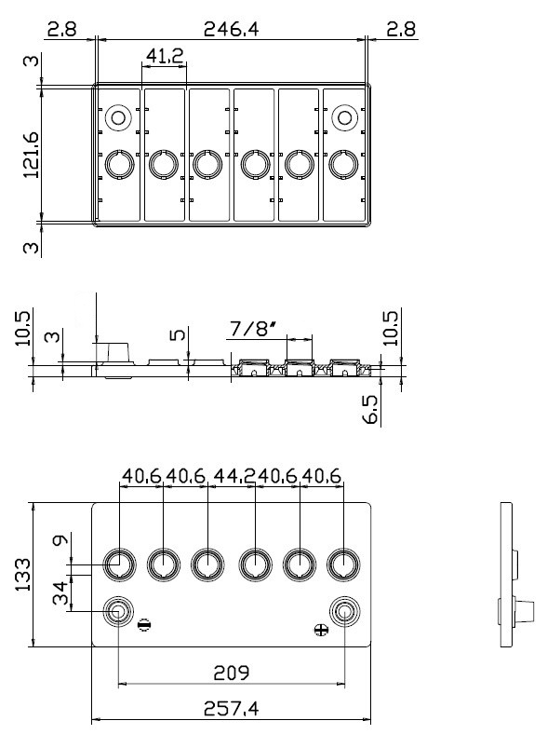
Γενικές Ανοχές για όσες αναγραφόμενες διαστάσεις ΔΕΝ καθορίζονται στο σχέδιο
Διαστάσεις σε mm | Ανοχή ± (mm)
Από 1 έως 5 | 0,1
Από 5 έως 10 | 0,2
Από 10 έως 50 | 0,3
Από 50 έως 100 | 0,4
Από 100 έως 200 | 0,6
Από 200 έως 300 | 0,8
Από 300 έως 500 | 1,5
Από 500 έως 1000 | 2,0

Σχέδιο 1. Κάλυμμα Συσσωρευτή 12V/45AΗ
[εξωτερικές διαστάσεις μήκους και πλάτους σύμφωνα με το πρότυπο: ΕΛΟΤ 50342-2 (Ε3)]

Καθορισμός ακροδεκτών | Σύμφωνα με το Σχέδιο 3
Τεχνικά χαρακτηριστικά | α. Χωρίς υποστηρίγματα και οπή διερεύνησης (probe hole). β. Με ένδειξη θέσης θετικής πολικότητας δεξιά.  γ. Χωρίς χειρολαβές.  δ. Με χωριστό πώμα για κάθε οπή εξαερισμού πλήρωσης και με πλήρες σπείρωμα.

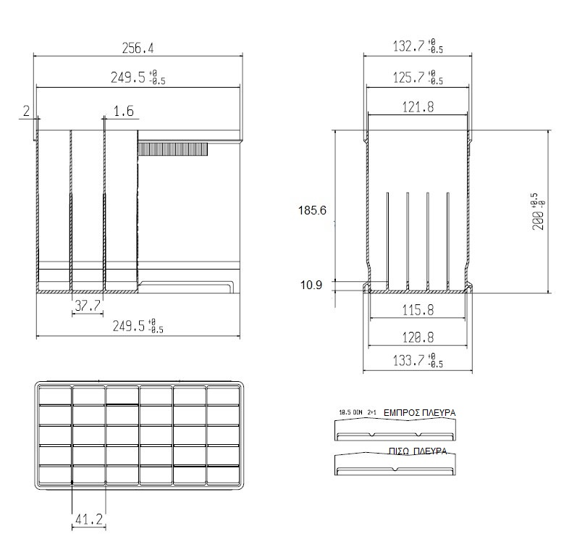
Γενικές Ανοχές για όσες αναγραφόμενες διαστάσεις ΔΕΝ καθορίζονται στο σχέδιο
Διαστάσεις σε mm | Ανοχή ± (mm)
Από 1 έως 5 | 0,1
Από 5 έως 10 | 0,2
Από 10 έως 50 | 0,3
Από 50 έως 100 | 0,4
Από 100 έως 200 | 0,6
Από 200 έως 300 | 0,8
Από 300 έως 500 | 1,5
Από 500 έως 1000 | 2,0

Σχέδιο 2: Δοχείο Συσσωρευτή 12V/45AΗ
[εξωτερικές διαστάσεις μήκους και πλάτους σύμφωνα με το πρότυπο: ΕΛΟΤ 50342-2 (Ε3)]

Ερμηνεία κατώτερου μέρους. | Με εσοχές συγκράτησης στη μικρή και μεγάλη πλευρά 1+2 κατά DIN 12,5 mm και με STANDARD πάχος κουφωτού τοιχώματος.
Ερμηνεία ανώτερου μέρους. | α. Με συνεχή περιμετρική ενίσχυση πλευρών.  β. Χωρίς χειρολαβές και ένδειξη στάθμης.

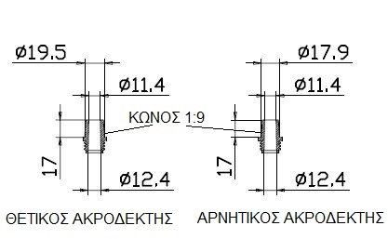

Σχέδιο 3: Ακροδέκτες Καλύμματος Συσσωρευτή 12V/45AΗ

ΠΡΟΣΘΗΚΗ ΙΙΙ

Κατασκευαστικά Σχέδια Δοχείου και Καλύμματος
Συσσωρευτή 12V/70ΑΗ

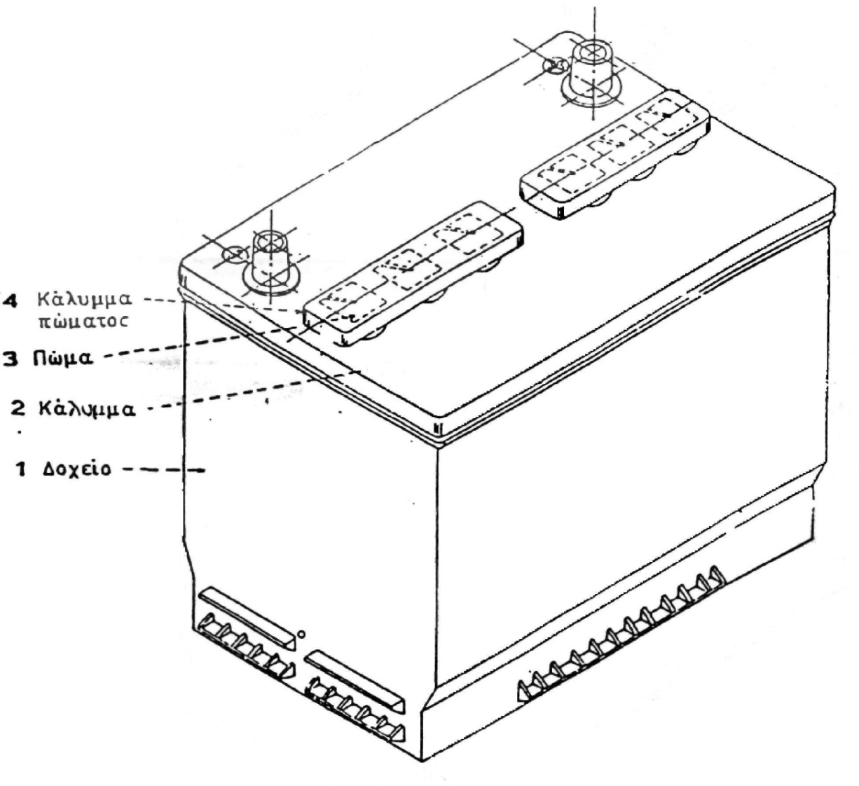
Σχέδιο 1: Δοχείο και κάλυμμα συσσωρευτή 12V/70AH- ενδεικτική εικόνα (εξωτερικές διαστάσεις μήκους και πλάτους σύμφωνα με το πρότυπο BCIS-01)

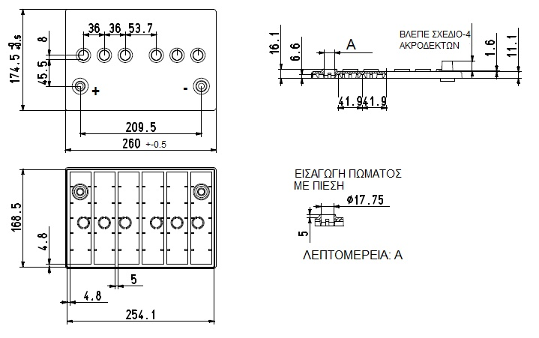

Γενικές Ανοχές για όσες αναγραφόμενες διαστάσεις ΔΕΝ καθορίζονται στο σχέδιο
Διαστάσεις σε mm | Ανοχή ± (mm)
Από 1 έως 5 | 0,1
Από 5 έως 10 | 0,2
Από 10 έως 50 | 0,3
Από 50 έως 100 | 0,4
Από 100 έως 200 | 0,6
Από 200 έως 300 | 0,8
Από 300 έως 500 | 1,5
Από 500 έως 1000 | 2,0

Τεχνικά χαρακτηριστικά | α. Χωρίς υποστηρίγματα και οπή διερεύνησης (probe  hole).  β. Με ένδειξη θέσης θετικής πολικότητας αριστερά.  γ. Χωρίς χειρολαβές.  δ. Με πώματα εξαερισμού πιέσεως συγκρατημένα σε  φορέα τριών πωμάτων.

Σχέδιο 2: Κάλυμμα Συσσωρευτή 12V/70AΗ
(εξωτερικές διαστάσεις μήκους και πλάτους σύμφωνα με το πρότυπο: BCIS-01)

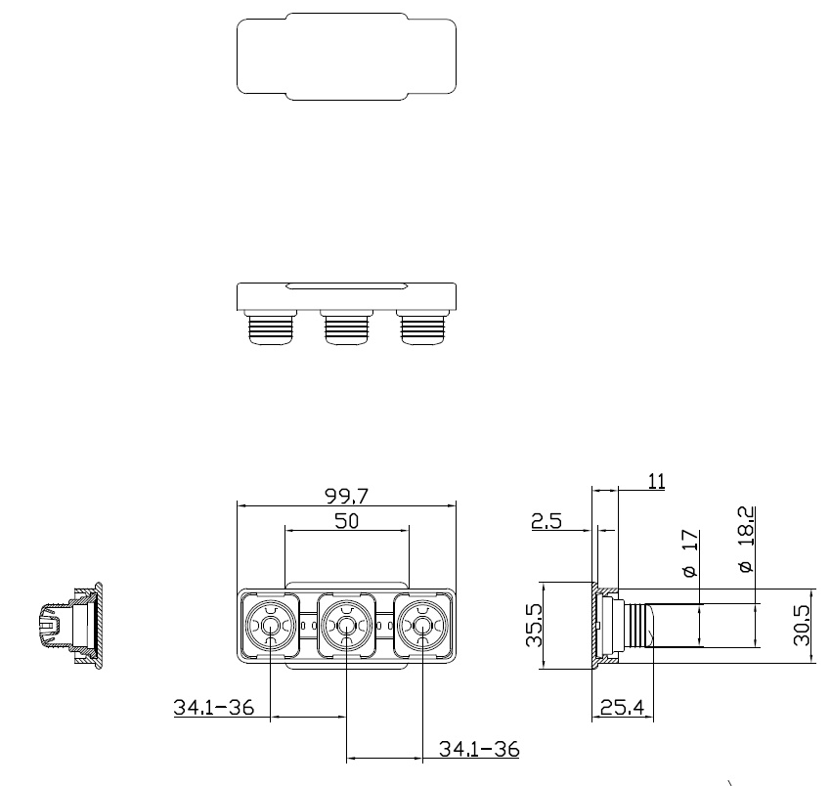

Γενικές Ανοχές για όσες αναγραφόμενες διαστάσεις ΔΕΝ καθορίζονται στο σχέδιο
Διαστάσεις σε mm | Ανοχή ± (mm)
Από 1 έως 5 | 0,1
Από 5 έως 10 | 0,2
Από 10 έως 50 | 0,3
Από 50 έως 100 | 0,4
Από 100 έως 200 | 0,6
Από 200 έως 300 | 0,8
Από 300 έως 500 | 1,5
Από 500 έως 1000 | 2,0

Σχέδιο 2α: Πώματα Καλύμματος Συσσωρευτή 12V/70AΗ

Γενικές Ανοχές για τις αναγραφόμενες διαστάσεις- Εκτός από αυτές που καθορίζονται στο σχέδιο
Διαστάσεις σε mm | Ανοχή ± (mm)
Από 1 έως 5 | 0,1
Από 5 έως 10 | 0,2
Από 10 έως 50 | 0,3
Από 50 έως 100 | 0,4
Από 100 έως 200 | 0,6
Από 200 έως 300 | 0,8
Από 300 έως 500 | 1,5
Από 500 έως 1000 | 2,0

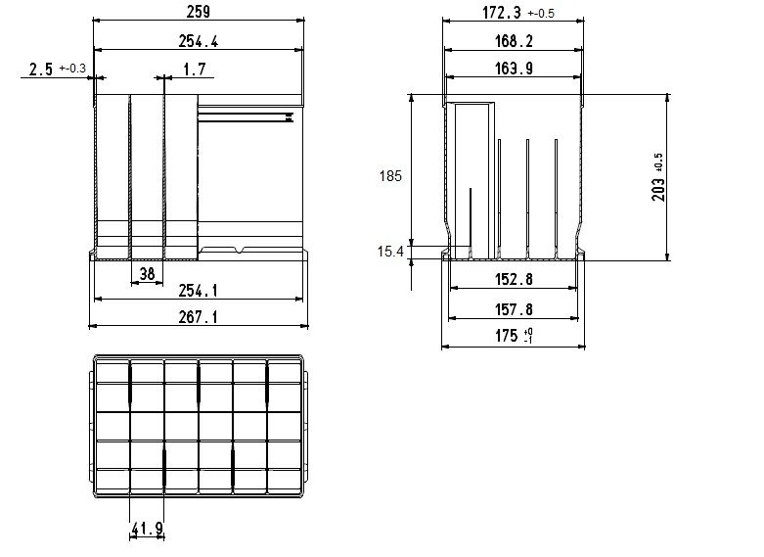

Γενικές Ανοχές για όσες αναγραφόμενες διαστάσεις ΔΕΝ καθορίζονται στο σχέδιο
Διαστάσεις σε mm | Ανοχή ± (mm)
Από 1 έως 5 | 0,1
Από 5 έως 10 | 0,2
Από 10 έως 50 | 0,3
Από 50 έως 100 | 0,4
Από 100 έως 200 | 0,6
Από 200 έως 300 | 0,8
Από 300 έως 500 | 1,5
Από 500 έως 1000 | 2,0

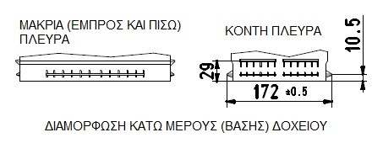

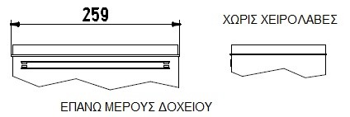

Σχέδιο 3: Δοχείο Συσσωρευτή 12V/70AΗ
(εξωτερικές διαστάσεις μήκους και πλάτους σύμφωνα με το πρότυπο: BCIS-01
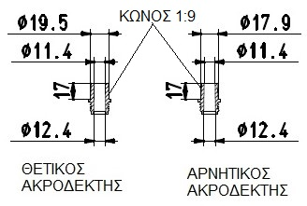

Σχέδιο 4: Ακροδέκτες Καλύμματος Συσσωρευτή 12V/70AΗ

ΠΡΟΣΘΗΚΗ ΙV

Κατασκευαστικά Σχέδια Δοχείου και Καλύμματος
Συσσωρευτή 12V/100ΑΗ
Σχέδιο 1: Δοχείο και κάλυμμα συσσωρευτή 12V/100AH- ενδεικτική εικόνα [εξωτερικές διαστάσεις μήκους και πλάτους σύμφωνα με το πρότυπο: ΕΛΟΤ 50342-4 (D7)]

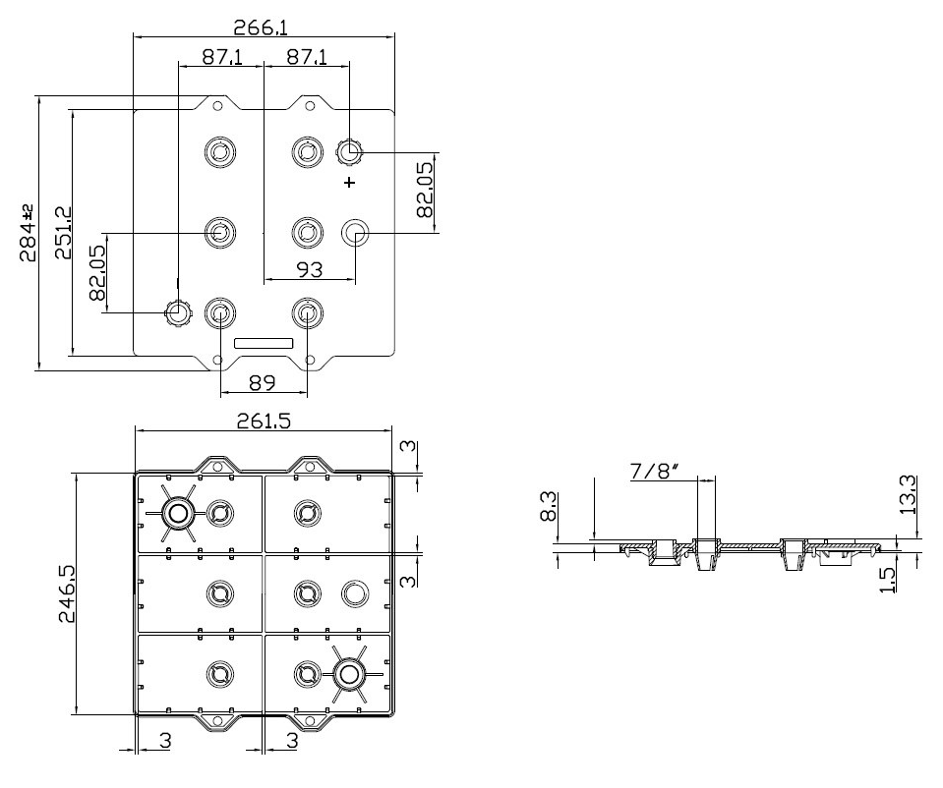

Γενικές Ανοχές για όσες αναγραφόμενες διαστάσεις ΔΕΝ καθορίζονται στο σχέδιο
Διαστάσεις σε mm | Ανοχή ± (mm)
Από 1 έως 5 | 0,1
Από 5 έως 10 | 0,2
Από 10 έως 50 | 0,3
Από 50 έως 100 | 0,4
Από 100 έως 200 | 0,6
Από 200 έως 300 | 0,8
Από 300 έως 500 | 1,5
Από 500 έως 1000 | 2,0

ΑΚΡΟΔΕΚΤΗΣ:ΣΧΕΔΙΑ-4,5

Σχέδιο 2: Κάλυμμα Συσσωρευτή 12V/100AΗ
[εξωτερικές διαστάσεις μήκους και Πλάτους σύμφωνα με το πρότυπο: ΕΛΟΤ 50342-4 (D7)]

Καθορισμός ακροδεκτών μολύβδου | Σύμφωνα με το Σχέδιο 4
Τεχνικά χαρακτηριστικά | α. Χωρίς υποστηρίγματα  β. Με οπή διερεύνησης (probe hole).  γ. Με ένδειξη θέση θετικής πολικότητας δεξιά.  δ. Με ειδικού τύπου χειρολαβές.  ε. Με χωριστό πώμα για κάθε οπή εξαερισμού – πλήρωσης και με πλήρες σπείρωμα

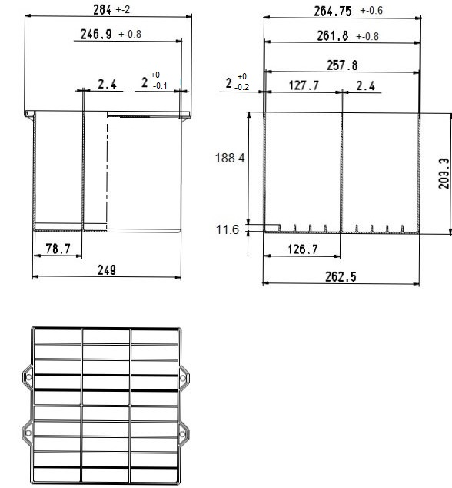

Γενικές Ανοχές για όσες αναγραφόμενες διαστάσεις ΔΕΝ καθορίζονται στο σχέδιο
Διαστάσεις σε mm | Ανοχή ± (mm)
Από 1 έως 5 | 0,1
Από 5 έως 10 | 0,2
Από 10 έως 50 | 0,3
Από 50 έως 100 | 0,4
Από 100 έως 200 | 0,6
Από 200 έως 300 | 0,8
Από 300 έως 500 | 1,5
Από 500 έως 1000 | 2,0

- Διαμόρφωση κάτω μέρους (βάσης):
Χωρίς εσοχές συγκράτησης σε καμία πλευρά

- Διαμόρφωση κάτω μέρους:
Με Χειρολαβές Μεταφοράς στις μικρότερες πλευρές

Σχέδιο 3: Κουτί Συσσωρευτή 12V/100AH
(εξωτερικές διαστάσεις μήκους και πλάτους σύμφωνα με το πρότυπο: ΕΛΟΤ 50342-4 (D7)

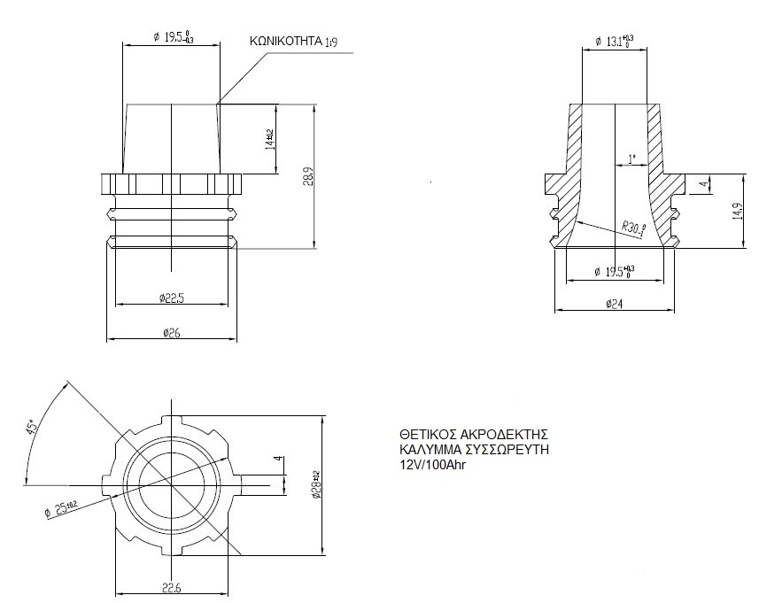
Σχέδιο 4: Θετικός Ακροδέκτης Καλύμματος Συσσωρευτή 12V/100AH

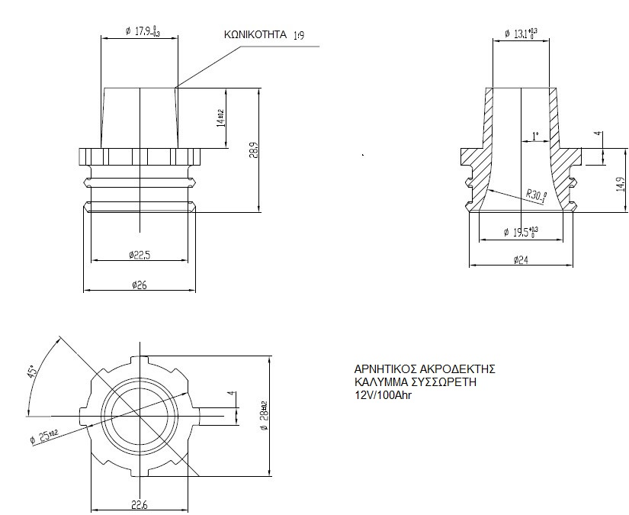

Σχέδιο 5: Αρνητικός Ακροδέκτης Καλύμματος Συσσωρευτή 12V/100AH

ΠΡΟΣΘΗΚΗ V

Κατασκευαστικά Σχέδια Δοχείου και Καλύμματος Συσσωρευτή 12V/140-180ΑΗ

Γενικές Ανοχές για όσες αναγραφόμενες διαστάσεις ΔΕΝ καθορίζονται στο σχέδιο
Διαστάσεις σε mm | Ανοχή ± (mm)
Από 1 έως 5 | 0,1
Από 5 έως 10 | 0,2
Από 10 έως 50 | 0,3
Από 50 έως 100 | 0,4
Από 100 έως 200 | 0,6
Από 200 έως 300 | 0,8
Από 300 έως 500 | 1,5
Από 500 έως 1000 | 2,0

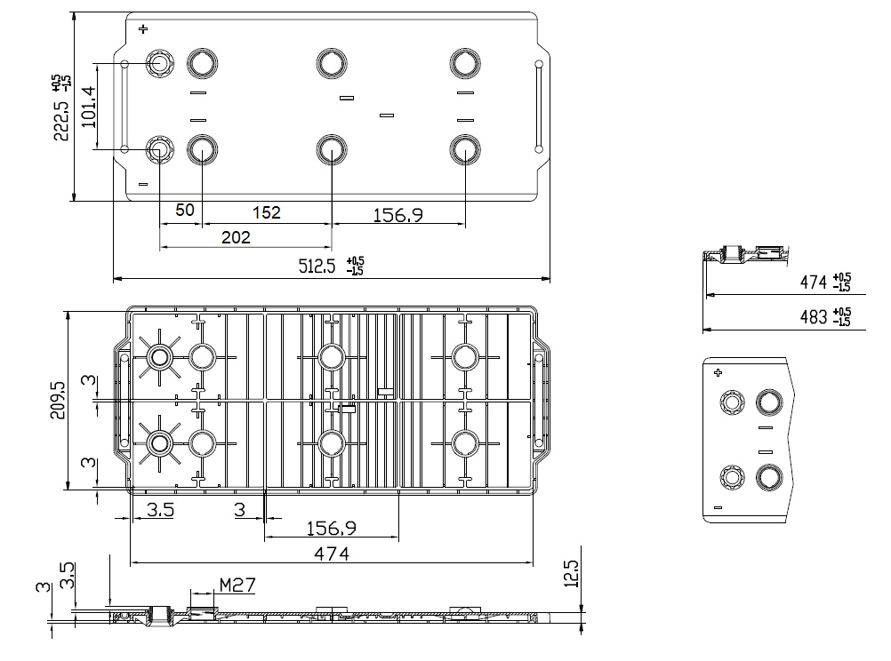

Καθορισμός ακροδεκτών καλύμματος | Σύμφωνα με το Σχέδιο 3
Διαμόρφωση άνω μέρους καλύμματος  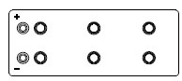 | α. Με ένδειξη θέση θετικής πολικότητας αριστερά.  β. Χωρίς χειρολαβές.  γ. Με χωριστό πώμα για κάθε οπή εξαερισμού – πλήρωσης και με απλό σπείρωμα  δ. Χωρίς οπή διερεύνησης (Peephole).

Σχέδιο 1: Κάλυμμα Συσσωρευτή 12V/140-180AH
[εξωτερικές διαστάσεις μήκους και Πλάτους σύμφωνα με το πρότυπο: ΕΛΟΤ 50342-4 (B)]

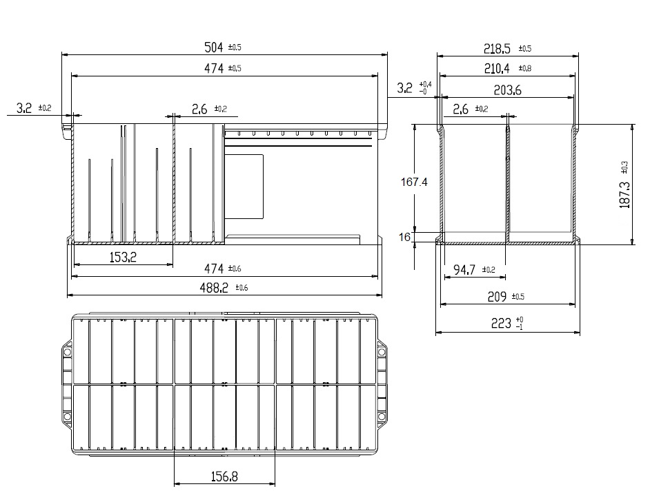

Γενικές Ανοχές για όσες αναγραφόμενες διαστάσεις ΔΕΝ καθορίζονται στο σχέδιο
Διαστάσεις σε mm | Ανοχή ± (mm)
Από 1 έως 5 | 0,1
Από 5 έως 10 | 0,2
Από 10 έως 50 | 0,3
Από 50 έως 100 | 0,4
Από 100 έως 200 | 0,6
Από 200 έως 300 | 0,8
Από 300 έως 500 | 1,5
Από 500 έως 1000 | 2,0

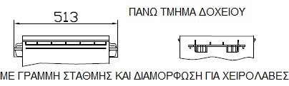

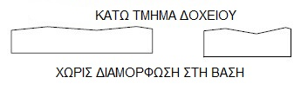

Σχέδιο 2: Δοχείο Συσσωρευτή 12V/140-180Ah [εξωτερικές διαστάσεις μήκους και Πλάτους σύμφωνα με το πρότυπο: ΕΛΟΤ 50342-4 (B)]

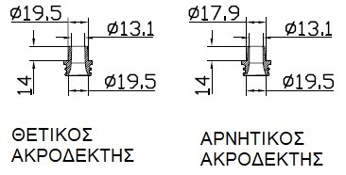

Σχέδιο 3: Ακροδέκτες Καλύμματος Συσσωρευτή 12V/140-180AΗ

ΠΡΟΣΘΗΚΗ VΙ

ΥΠΟΔΕΙΓΜΑΤΑ ΚΑΡΤΕΛΑΣ ΒΙΟΜΗΧΑΝΙΚΟΥ ΠΡΟΤΥΠΟΥ ΚΑΙ
ΔΕΙΓΜΑΤΟΣ-ΑΝΤΙΔΕΙΓΜΑΤΟΣ

1. Βιομηχανικού Προτύπου

ΓΕΝΙΚΟ ΕΠΙΤΕΛΕΙΟ ΣΤΡΑΤΟΥ
ΕΠΙΤΡΟΠΗ ΠΑΡΑΛΑΒΗΣ ΥΛΙΚΩΝ
ΗΜΕΡΟΜΗΝΙΑ : ΗΗ/ΜΜ/ΕΕΕΕ

 | Νο Ζ
ΒΙΟΜΗΧΑΝΙΚΟ ΠΡΟΤΥΠΟ

1. ΠΕΡΙΓΡΑΦΗ ΥΛΙΚΟΥ : ΔΟΧΕΙΑ ΚΑΙ ΚΑΛΥΜΜΑΤΑ ΛΕΥΚΟΥ ΠΟΛΥΠΡΟΠΥΛΕΝΙΟΥ ΣΥΣΣΩΡΕΥΤΩΝ
2. ΑΡ. ΟΝΟΜΑΣΤΙΚΟΥ (Α/Ο) :
3. ΑΡΙΘ. ΠΡΟΔΙΑΓΡΑΦΗΣ : ΠΕΔ-Α-…………….
4. ΠΟΣΟΤΗΤΑ ΔΕΙΓΜΑΤΩΝ : ΔΥΟ (2)
5. ΠΑΡΑΤΗΡΗΣΕΙΣ :
α. Το παρόν δείγμα εγκρίνεται σαν βιομηχανικό πρότυπο για την έναρξη μαζικής παραγωγής των ειδών της υπ’ αριθ. ΧΧΧΧ/ΥΥ Σύμβασης.
β. Ισχύει ΜΟΝΟ ως προς τα μακροσκοπικά χαρακτηριστικά.

Η ΕΠΙΤΡΟΠΗ
Ο  ΠΡΟΕΔΡΟΣ |  | ΤΑ ΜΕΛΗ  α.  β.

Όπου:

Ζ : Ο αύξων αριθμός του δείγματος (1 ή 2)
ΧΧΧΧ : Ο αριθμός της Σύμβασης
ΥΥ : Το έτος της Σύμβασης (ΠΧ 08)
ΗΗ : Ημέρα επισημοποίησης του δείγματος
ΜΜ : Μήνας επισημοποίησης του δείγματος
ΕΕΕΕ : Έτος επισημοποίησης του δείγματος

2. Δείγματος - Αντιδείγματος

ΓΕΝΙΚΟ ΕΠΙΤΕΛΕΙΟ ΣΤΡΑΤΟΥ
ΕΠΙΤΡΟΠΗ ΠΑΡΑΛΑΒΗΣ ΥΛΙΚΩΝ
ΣΥΜΒΑΣΗ : ΧΧΧΧ/ΥΥ
ΦΟΡΕΑΣ : (α)
Νο Ζ/10
ΔΕΙΓΜΑ ή ΑΝΤΙΔΕΙΓΜΑ
1. ΠΕΡΙΓΡΑΦΗ ΥΛΙΚΟΥ : ΔΟΧΕΙΑ ΚΑΙ ΚΑΛΥΜΜΑΤΑ ΛΕΥΚΟΥ ΠΟΛΥΠΡΟΠΥΛΕΝΙΟΥ ΣΥΣΣΩΡΕΥΤΩΝ
2. ΑΡΙΘ. ΠΡΟΔΙΑΓΡΑΦΗΣ : ΠΕΔ-Α-…………………. (δ)
3. ΠΟΣΟΤΗΤΑ ΔΕΙΓΜΑΤΩΝ: ΔΕΚΑ (10)
4. ΑΡΙΘΜΟΣ ΕΛΕΓΧΟΜΕΝΗΣ ΜΕΡΙΔΑΣ : Μ
5. ΠΟΣΟΤΗΤΑ ΜΕΡΙΔΑΣ : (β)
6. ΗΜΕΡΟΜΗΝΙΑ ΕΛΕΓΧΟΥ – ΔΕΙΓΜΑΤΟΛΗΨΙΑΣ : (γ)
Η ΕΠΙΤΡΟΠΗ

Ο  ΠΡΟΜΗΘΕΥΤΗΣ | Ο  ΠΡΟΕΔΡΟΣ |  | ΤΑ ΜΕΛΗ  α.  β.

Όπου:

Μ : Ο αύξων αριθμός της μερίδας που ελέγχεται
ΧΧΧΧ : Ο αριθμός της Σύμβασης
ΥΥ : Το έτος της Σύμβασης
Ζ : Ο αύξων αριθμός του δείγματος ή αντιδείγματος (1 έως 10)
(α) Αναγράφεται η Υπηρεσία που διενεργεί το Διαγωνισμό
(β) Αναγράφεται η ποσότητα της Μερίδας
(γ) Αναγράφεται η ημερομηνία του ελέγχου και της δειγματοληψίας
(δ) Αναγράφονται και τυχόν τροποποιήσεις της ΠΕΔ.

ΠΡΟΣΘΗΚΗ VΙI
ΤΥΧΑΙΑ ΔΕΙΓΜΑΤΟΛΗΨΙΑ

1. Γενικά

1.1 Βασική επιδίωξη στο δειγματοληπτικό έλεγχο είναι η εξασφάλιση της βεβαιότητας ότι το δείγμα, το οποίο επιλέγεται από ένα συγκεκριμένο αριθμό μονάδων προϊόντος, αντιπροσωπεύει την ποιότητα αυτών των μονάδων.

1.2 Η διαδικασία επιλογής μονάδων από μια μερίδα πρέπει να γίνεται χωρίς προκατάληψη.

1.3 Η διαδικασία επιλογής ενός αντιπροσωπευτικού δείγματος ονομάζεται “τυχαία δειγματοληψία".

2. Λήψη Δειγμάτων

2.1 Το δείγμα αποτελείται από μια ή περισσότερες μονάδες προϊόντος που πάρθηκαν από μια μερίδα.

2.2 Τυχαία δειγματοληψία είναι η διαδικασία η οποία ακολουθείται στη λήψη μονάδων από μια μερίδα, έτσι ώστε κάθε μονάδα της μερίδας να έχει την ίδια πιθανότητα, ανεξάρτητα από την ποιότητά της, να συμπεριληφθεί στο δείγμα.

2.3 Απαγορεύεται η λήψη δειγμάτων από μία μόνο θέση της μερίδας.

3. Πίνακας Τυχαίων Αριθμών

3.1 Για τη λήψη τυχαίου δείγματος από μια μερίδα θα χρησιμοποιείται ο πίνακας τυχαίων αριθμών της Προσθήκης VΙΙ-1.

3.2 Κάθε μονάδα της μερίδας πρέπει να αντιστοιχεί με έναν διαφορετικό αριθμό. Αυτό επιτυγχάνεται με την τοποθέτηση των μονάδων σε στοιβάδες ή φοριαμούς και την αρίθμησή τους.

3.3 Οι τυχαίοι αριθμοί του Πίνακα της Προσθήκης VΙΙ-1 έχουν σχηματισθεί με τέτοιο τρόπο ώστε κάθε ψηφίο από 0 έως 9 έχει την ίδια πιθανότητα επιλογής.

3.4 Η τυχαία φύση των αριθμών του παραπάνω Πίνακα διατηρείται ανεξάρτητα από τον τρόπο ανάγνωσης (οριζόντια, διαγώνια, προς τα πάνω ή κάτω της στήλης κ.ο.κ.).

3.5 Διψήφιοι αριθμοί αρκούν για μερίδες με λιγότερες από 100 μονάδες, τριψήφιοι για μερίδες με λιγότερες από 1000 μονάδες κ.ο.κ.

3.6 Για μερίδες πολύ μεγάλου μεγέθους (άνω των 100.000 μονάδων), ο Πίνακας της Προσθήκης VΙΙ-1 μπορεί να χρησιμοποιηθεί αν αγνοηθεί το κενό μεταξύ των στηλών.

4. Επιλογή Τυχαίων Αριθμών

Για την επιλογή τυχαίων αριθμών με τη βοήθεια του Πίνακα της Προσθήκης VΙΙ-1 ακολουθείται η παρακάτω διαδικασία:

4.1 Επιλέγονται με κλήρωση μία γραμμή και μία στήλη του Πίνακα.

4.2 Επιλέγεται τυχαία η κατεύθυνση προς την οποία θα κινηθούμε (πάνω ή κάτω).

4.3 Επιλέγεται τυχαία από τους πενταψήφιους αριθμούς της συγκεκριμένης γραμμής και στήλης και ανάλογα με το μέγεθος της μερίδας, κατάλληλος αριθμός ψηφίων, ώστε να δημιουργηθούν οι τυχαίοι αριθμοί (π.χ. για μερίδα με λιγότερες από 1.000 μονάδες πρέπει να επιλεγούν τρία ψηφία τα οποία μπορούν να προκύψουν από όλους τους δυνατούς συνδυασμούς μεταξύ των ψηφίων των πενταψήφιων αριθμών ήτοι 1^{ο}-2^{ο}-3^{ο}, 1^{ο}-3^{ο}-4^{ο}, 2^{ο}-3^{ο}-5^{ο} κ.ο.κ.).

4.4 Δε λαμβάνονται υπόψη κατά την ανάγνωση των τυχαίων αριθμών αυτοί που υπερβαίνουν το μέγεθος της μερίδας.

5. Παράδειγμα Επιλογής Τυχαίων Αριθμών

5.1 Υποθέτουμε ότι πρέπει να ληφθεί δείγμα 5 μονάδων από μερίδα που περιέχει 50 μονάδες αριθμημένες από 1 έως 50.

5.2 Επιλέχθηκαν με κλήρωση η στήλη 5 και η σειρά 17.

5.3 Επιλέχθηκε να προχωρήσουμε προς τα κάτω και να λαμβάνουμε το 1^{ο} και 3^{ο} από τα πέντε ψηφία των αριθμών.

5.4 Οι τυχαίοι αριθμοί που προκύπτουν είναι το 83, το οποίο δε λαμβάνεται υπόψη αφού υπερβαίνει το 50 δηλ. το μέγεθος της μερίδας, το 32, το 22, το 46, το 01 και το 40.

5.5 Επομένως, οι μονάδες με αριθμούς 1, 22, 32, 40, και 46 πρέπει να ληφθούν από τη μερίδα για να σχηματίσουν ένα τυχαίο δείγμα 5 μονάδων.

6. Παρατηρήσεις

6.1 Σαν μερίδα, για την εφαρμογή της τυχαίας δειγματοληψίας, θεωρείται ολόκληρη η ποσότητα των χαρτοκιβωτίων στα οποία είναι συσκευασμένα τα υλικά, όπως αυτή (μερίδα) καθορίζεται στην παρούσα ΠΕΔ.

6.2 Τα παραπάνω χαρτοκιβώτια θα πρέπει να έχουν αριθμηθεί ένα προς ένα.

6.3 Οι προμηθευτές υποχρεούνται πριν από την οριστική παραλαβή των ειδών, να συσκευάσουν τα χαρτοκιβώτια που ανοίχτηκαν με τον τρόπο που καθορίζεται στην παρούσα ΠΕΔ.
ΠΡOΣΘΗΚΗ VII-1
ΠΙΝΑΚΑΣ ΤΥΧΑΙΩΝ ΑΡΙΘΜΩΝ

 | 1 | 2 | 3 | 4 | 5 | 6 | 7 | 8 | 9 | 10 | 11 | 12 | 13 | 14
1 | 10480 | 15011 | 01536 | 02011 | 81647 | 91646 | 69179 | 14194 | 62590 | 36207 | 20969 | 99570 | 91291 | 90700
2 | 22368 | 46573 | 25595 | 85393 | 30995 | 89198 | 27982 | 53402 | 93965 | 34095 | 52666 | 19174 | 39615 | 99505
3 | 24130 | 48360 | 22527 | 97265 | 76393 | 64809 | 15179 | 24830 | 49340 | 32081 | 30680 | 19655 | 63348 | 58629
4 | 42167 | 93093 | 06243 | 61680 | 07856 | 16376 | 39440 | 53537 | 71341 | 57004 | 00849 | 74917 | 97758 | 16379
5 | 37570 | 39975 | 81837 | 16656 | 06121 | 91782 | 60468 | 81305 | 49684 | 60672 | 14110 | 06927 | 01263 | 54613
6 | 77921 | 06907 | 11008 | 42751 | 27756 | 53498 | 18602 | 70659 | 90655 | 15053 | 21916 | 81825 | 44394 | 42880
7 | 99562 | 72905 | 56420 | 69994 | 98872 | 31016 | 71194 | 18738 | 44013 | 48840 | 63213 | 21069 | 10634 | 12952
8 | 96301 | 91977 | 05463 | 07972 | 18876 | 20922 | 94595 | 56869 | 69014 | 60045 | 18425 | 84903 | 42508 | 32307
9 | 89579 | 14342 | 63661 | 10281 | 17453 | 18103 | 57740 | 84378 | 25331 | 12566 | 58678 | 44947 | 05585 | 56941
10 | 85475 | 36857 | 53342 | 53988 | 53060 | 59533 | 38867 | 62300 | 08158 | 17983 | 16439 | 11458 | 18593 | 64952
11 | 28918 | 69578 | 88231 | 33276 | 70997 | 79936 | 56865 | 05859 | 90106 | 31595 | 01547 | 85590 | 91610 | 78188
12 | 63553 | 40961 | 48235 | 03427 | 49626 | 69445 | 18663 | 72695 | 52180 | 20847 | 12234 | 90511 | 33703 | 90322
13 | 09429 | 93969 | 52636 | 92737 | 88974 | 33488 | 36320 | 17617 | 30015 | 08272 | 84115 | 27156 | 30613 | 74952
14 | 10365 | 61129 | 87529 | 85689 | 48237 | 52267 | 67689 | 93394 | 01511 | 26358 | 85104 | 20285 | 29975 | 89868
15 | 07119 | 97336 | 71048 | 08178 | 77233 | 13916 | 47564 | 81056 | 97735 | 85977 | 29372 | 74461 | 28551 | 90707
16 | 51085 | 12765 | 51821 | 51259 | 77452 | 16308 | 60756 | 92144 | 49442 | 53900 | 70960 | 63990 | 75601 | 40719
17 | 02368 | 21382 | 52404 | 60268 | 89368 | 19885 | 55322 | 44819 | 01183 | 65255 | 64835 | 44919 | 05944 | 55157
18 | 01011 | 54092 | 33362 | 94904 | 31273 | 04146 | 18594 | 29852 | 71585 | 85030 | 51132 | 01915 | 92747 | 64951
19 | 52162 | 53916 | 46369 | 58586 | 23216 | 14513 | 83149 | 98736 | 23495 | 64350 | 94738 | 17752 | 35156 | 35749
20 | 07056 | 97628 | 33787 | 09998 | 42698 | 06691 | 76988 | 13602 | 51851 | 46104 | 88916 | 19509 | 25625 | 58104
21 | 48663 | 91245 | 85828 | 14346 | 09172 | 30168 | 90229 | 04734 | 59193 | 22178 | 30421 | 61666 | 99904 | 32812
22 | 54164 | 58492 | 22421 | 74103 | 47070 | 25306 | 76468 | 26348 | 58151 | 06646 | 21524 | 15227 | 96909 | 44592
23 | 42639 | 32363 | 05597 | 24200 | 13363 | 38005 | 94342 | 28728 | 45806 | 06912 | 17012 | 64161 | 18296 | 22851
24 | 29334 | 27001 | 87637 | 87308 | 58731 | 00256 | 45834 | 15398 | 46557 | 41135 | 10367 | 07684 | 36188 | 18810
25 | 02488 | 33062 | 28834 | 07351 | 19731 | 92420 | 60952 | 61280 | 50001 | 67658 | 32586 | 86679 | 50720 | 94953
26 | 81525 | 72295 | 04839 | 96423 | 24878 | 82651 | 66566 | 14778 | 76797 | 14780 | 13300 | 87074 | 79666 | 95725
27 | 29676 | 20591 | 68086 | 26432 | 46901 | 20849 | 89768 | 81536 | 86645 | 12659 | 92259 | 57102 | 80428 | 25280
28 | 00742 | 57392 | 39064 | 66432 | 84673 | 40027 | 32832 | 61362 | 98947 | 96067 | 64760 | 64584 | 96096 | 98253
29 | 05366 | 04213 | 25669 | 26422 | 44407 | 44048 | 37936 | 63904 | 45766 | 66134 | 75470 | 66520 | 34693 | 90449
30 | 91921 | 26418 | 64117 | 94305 | 26766 | 25940 | 39972 | 22209 | 71500 | 64568 | 91402 | 42416 | 07844 | 69618
31 | 00582 | 04711 | 87917 | 77341 | 42206 | 35126 | 74087 | 99547 | 81817 | 42607 | 43808 | 76655 | 62028 | 76630
32 | 00725 | 69884 | 62797 | 56170 | 86324 | 88072 | 76222 | 36086 | 84637 | 93161 | 76038 | 65855 | 77919 | 88006
33 | 69011 | 65795 | 95876 | 57293 | 18988 | 27354 | 26575 | 08625 | 40801 | 59920 | 29841 | 80150 | 12777 | 48501
34 | 25976 | 57948 | 29888 | 88604 | 67917 | 48708 | 18912 | 82271 | 65424 | 69774 | 33611 | 54262 | 85963 | 03547
35 | 09763 | 83473 | 73577 | 12908 | 30883 | 18317 | 28290 | 35797 | 05998 | 41688 | 34952 | 37888 | 38917 | 85050
36 | 91567 | 42595 | 27958 | 30134 | 04024 | 86385 | 29880 | 99730 | 55536 | 84855 | 29080 | 09250 | 79656 | 73211
37 | 17955 | 56349 | 90999 | 49127 | 20044 | 59931 | 06115 | 20542 | 18059 | 02003 | 73708 | 83517 | 36103 | 42791
38 | 46503 | 18584 | 18845 | 49618 | 02304 | 51038 | 20655 | 58727 | 28168 | 15475 | 56942 | 53389 | 20562 | 87338
39 | 92157 | 89634 | 94824 | 78171 | 84610 | 82834 | 09922 | 25417 | 44137 | 48413 | 25555 | 21246 | 15509 | 20468
40 | 14577 | 62765 | 35605 | 81263 | 39667 | 47358 | 56873 | 56307 | 61607 | 49518 | 89656 | 20103 | 77490 | 18062
41 | 98427 | 07523 | 33362 | 64270 | 01638 | 92477 | 66969 | 98470 | 04880 | 45585 | 46565 | 04102 | 46880 | 45709
42 | 34914 | 63976 | 88720 | 82765 | 34476 | 17032 | 87589 | 40836 | 32427 | 70002 | 70663 | 88863 | 77775 | 69348
43 | 70060 | 28277 | 39475 | 46473 | 23219 | 53416 | 94970 | 25832 | 69975 | 94884 | 19661 | 72828 | 00102 | 66794
44 | 53976 | 54914 | 06990 | 67245 | 68350 | 82948 | 11398 | 42878 | 80287 | 80267 | 47363 | 46634 | 06541 | 97809
45 | 76072 | 29515 | 40980 | 07391 | 58745 | 25774 | 22987 | 80059 | 39911 | 96189 | 41151 | 14222 | 60697 | 59583
46 | 90725 | 52210 | 83974 | 29992 | 65831 | 38857 | 50490 | 83765 | 95657 | 14361 | 31720 | 57375 | 56228 | 41546
47 | 64364 | 67412 | 33339 | 31926 | 14883 | 24413 | 59744 | 92351 | 97473 | 89286 | 35931 | 04110 | 23726 | 51900
48 | 08962 | 00858 | 31662 | 25388 | 61642 | 34072 | 81249 | 35648 | 56891 | 69352 | 48373 | 45578 | 78540 | 81788
49 | 95012 | 68379 | 93526 | 70765 | 10592 | 04542 | 76463 | 54328 | 02349 | 17247 | 28865 | 14777 | 62730 | 92277
50 | 15664 | 10493 | 20492 | 38391 | 91132 | 21999 | 59516 | 81652 | 27195 | 48223 | 46751 | 22923 | 32261 | 85653
51 | 16408 | 81899 | 04153 | 53381 | 79401 | 21438 | 83035 | 92350 | 36693 | 31238 | 59649 | 91754 | 72772 | 02338
52 | 18629 | 81953 | 05520 | 91962 | 04739 | 13092 | 97662 | 24822 | 94730 | 06496 | 35090 | 04822 | 86774 | 98289
53 | 73115 | 35101 | 47498 | 87637 | 99016 | 71060 | 88824 | 71013 | 18735 | 20286 | 23153 | 72924 | 35165 | 43040
54 | 57491 | 16703 | 23167 | 49323 | 45021 | 33132 | 12544 | 41035 | 80780 | 45393 | 44812 | 12515 | 98931 | 91202
55 | 30405 | 83946 | 23792 | 14422 | 15059 | 45799 | 22716 | 19792 | 09983 | 74353 | 68668 | 30429 | 70735 | 25499
56 | 16631 | 35006 | 85900 | 98275 | 32388 | 52390 | 16815 | 69298 | 82732 | 38480 | 73817 | 32523 | 41961 | 44437
57 | 96773 | 20206 | 42559 | 78985 | 05300 | 22164 | 24369 | 54224 | 35083 | 19687 | 11052 | 91491 | 60383 | 19746
58 | 38935 | 64202 | 14349 | 82674 | 66523 | 44133 | 00697 | 35552 | 35970 | 19124 | 63318 | 29686 | 03387 | 59846
59 | 31624 | 76384 | 17403 | 53363 | 44167 | 64486 | 64758 | 75366 | 76554 | 31601 | 12614 | 33072 | 60332 | 92325
60 | 78919 | 19474 | 23632 | 27889 | 47914 | 02584 | 37680 | 20801 | 72152 | 39339 | 34806 | 08930 | 85001 | 87820
61 | 03931 | 33309 | 57047 | 74211 | 63445 | 17361 | 62825 | 39908 | 05607 | 91284 | 68833 | 25570 | 38818 | 46920
62 | 74426 | 33278 | 43972 | 10119 | 89917 | 15665 | 52872 | 73823 | 73144 | 88662 | 88970 | 74492 | 51805 | 99378
63 | 09066 | 00903 | 20795 | 95452 | 92648 | 45454 | 09552 | 88815 | 16553 | 51125 | 79375 | 97596 | 16296 | 66092
64 | 42238 | 12426 | 87025 | 14267 | 20979 | 04508 | 64535 | 31355 | 86064 | 29472 | 47689 | 05974 | 52468 | 16834
65 | 16153 | 08002 | 26504 | 41744 | 81959 | 65642 | 74240 | 56302 | 00033 | 67107 | 77510 | 70625 | 28725 | 34191
66 | 21457 | 40742 | 29820 | 96783 | 29400 | 21840 | 15035 | 34537 | 33310 | 06116 | 95240 | 15957 | 16572 | 06004
67 | 21581 | 57802 | 02050 | 89728 | 17937 | 37621 | 47075 | 42080 | 97403 | 48626 | 68995 | 43805 | 33386 | 21597
68 | 55612 | 78095 | 83197 | 33732 | 05810 | 24813 | 86902 | 60397 | 16489 | 03264 | 88525 | 42786 | 05269 | 92532
69 | 44657 | 66999 | 99324 | 51281 | 84463 | 60563 | 79312 | 93454 | 68876 | 25471 | 93911 | 25650 | 12682 | 73572
70 | 91340 | 84979 | 46949 | 81973 | 37949 | 61023 | 43997 | 15263 | 80644 | 43942 | 89203 | 71795 | 99533 | 50501
71 | 91227 | 21199 | 41935 | 27022 | 84067 | 05462 | 35216 | 14486 | 29891 | 68607 | 41867 | 14951 | 91696 | 85065
72 | 50001 | 38140 | 66321 | 19924 | 72163 | 09538 | 12151 | 06878 | 91903 | 18749 | 34405 | 56087 | 82790 | 70925
73 | 65390 | 05224 | 72958 | 28609 | 81406 | 39147 | 25549 | 48542 | 42627 | 45233 | 57202 | 94617 | 23772 | 07896
74 | 27504 | 96131 | 83944 | 41575 | 10573 | 08619 | 64482 | 73923 | 36152 | 05184 | 94142 | 25299 | 84387 | 34925
75 | 37169 | 94851 | 39117 | 89632 | 00959 | 16487 | 65536 | 49071 | 39782 | 17095 | 02330 | 73401 | 00275 | 48280
76 | 11508 | 70225 | 51111 | 38351 | 19444 | 66499 | 71945 | 05422 | 13442 | 78675 | 84081 | 66938 | 93654 | 39894
77 | 37449 | 30362 | 06694 | 54690 | 04052 | 53115 | 62757 | 95348 | 78662 | 11163 | 81651 | 50245 | 34971 | 52924
78 | 46515 | 70331 | 85922 | 38329 | 57015 | 15765 | 97161 | 17869 | 45349 | 61796 | 66345 | 81073 | 49106 | 79860
79 | 30986 | 81223 | 42416 | 58353 | 21532 | 30502 | 32305 | 86482 | 05174 | 07901 | 54339 | 58861 | 74818 | 46942
80 | 63798 | 64995 | 46583 | 09785 | 44160 | 78128 | 83991 | 42865 | 92520 | 83531 | 80377 | 35909 | 81250 | 54238
81 | 82486 | 84846 | 99254 | 67632 | 43218 | 50076 | 21361 | 64816 | 51202 | 88124 | 41870 | 52689 | 51275 | 83556
82 | 21885 | 32906 | 92431 | 09060 | 64297 | 51674 | 64126 | 62570 | 26123 | 05155 | 59194 | 52799 | 28225 | 85762
83 | 60336 | 98782 | 07408 | 53458 | 13564 | 59089 | 26445 | 29789 | 85205 | 41001 | 12535 | 12133 | 14645 | 23541
84 | 43937 | 46891 | 24010 | 25560 | 86355 | 33941 | 25786 | 54990 | 71899 | 15475 | 95434 | 98227 | 21824 | 19585
85 | 97656 | 63175 | 89303 | 16275 | 07100 | 92063 | 21942 | 18611 | 47348 | 20203 | 18534 | 03862 | 78095 | 50136
86 | 03299 | 01221 | 05418 | 38982 | 55758 | 92237 | 26759 | 86367 | 21230 | 98442 | 08303 | 56613 | 91511 | 75928
87 | 79626 | 06484 | 03574 | 17668 | 07785 | 76020 | 79924 | 25651 | 83325 | 88428 | 85076 | 72811 | 22717 | 50585
88 | 85636 | 68335 | 47539 | 03129 | 65651 | 11977 | 02510 | 26113 | 99447 | 68645 | 34327 | 15152 | 55230 | 93448
89 | 18039 | 14367 | 61337 | 06177 | 12143 | 46609 | 32989 | 74014 | 64708 | 00533 | 35398 | 58408 | 13261 | 47908
90 | 08362 | 15656 | 60627 | 36478 | 65648 | 16764 | 53412 | 09013 | 07832 | 41574 | 17639 | 82163 | 60859 | 75567
91 | 79556 | 29068 | 04142 | 16268 | 15387 | 12856 | 66227 | 38358 | 22478 | 73373 | 88732 | 09443 | 82558 | 05250
92 | 92608 | 82674 | 27072 | 32534 | 17075 | 27698 | 98204 | 63863 | 11951 | 34648 | 88022 | 56148 | 34925 | 57031
93 | 23982 | 25835 | 40055 | 67006 | 12293 | 02753 | 14827 | 23235 | 35071 | 99704 | 37543 | 11601 | 35503 | 85171
94 | 09915 | 96206 | 05908 | 97901 | 28395 | 14186 | 00821 | 80703 | 70426 | 75647 | 76310 | 88717 | 37890 | 40129
95 | 59037 | 33300 | 26695 | 62247 | 69927 | 76123 | 50842 | 43834 | 86654 | 70959 | 79725 | 93872 | 28117 | 19233
96 | 42488 | 78077 | 69882 | 61677 | 34136 | 79180 | 97526 | 43092 | 04098 | 73571 | 80799 | 76536 | 71255 | 64239
97 | 46764 | 86273 | 63003 | 93017 | 31204 | 36692 | 40202 | 35275 | 57306 | 55543 | 53203 | 18098 | 47625 | 88684
98 | 03237 | 45430 | 55417 | 63282 | 90816 | 17349 | 88298 | 90183 | 36600 | 78406 | 06216 | 95787 | 42579 | 90730
99 | 86591 | 81482 | 52667 | 61582 | 14972 | 90053 | 89534 | 76036 | 49199 | 43716 | 97548 | 04379 | 46370 | 28672
100 | 38534 | 01715 | 94964 | 87288 | 65680 | 43772 | 39560 | 12918 | 86537 | 62738 | 19636 | 51132 | 25739 | 56947

